Họ và Tên: Võ Anh Kiệt
Lớp: 11_CNPM2
Bài 1 (1.5đ): Pipeline YAML chạy thành công trên GitHub Actions - có ảnh chụp log xanh
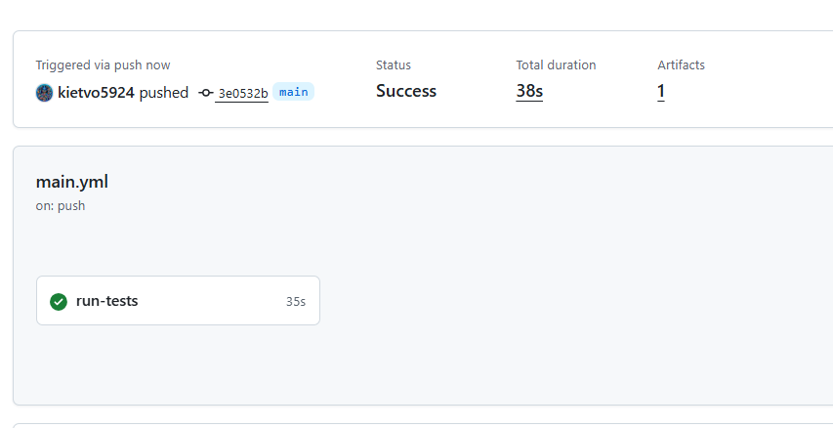

Bài 2 (1.0đ): Matrix Chrome + Firefox chạy song song - có ảnh chụp 2 job đồng thời
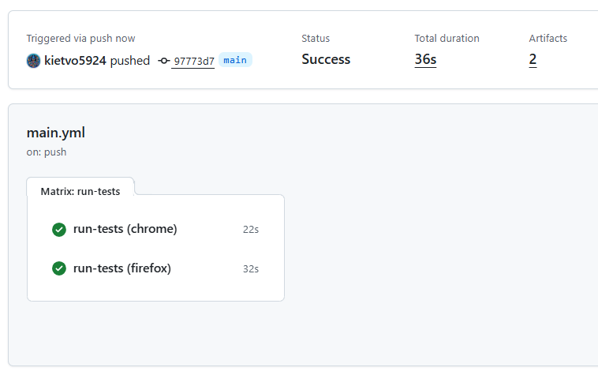

Bài 3 (1.0đ): Không có credential nào hardcode trong code - kiểm tra bằng grep
Bài 4 (2.0đ): Grid Console UI hiển thị 3 node + ảnh nhiều session chạy đồng thời + bảng so sánh thời gian
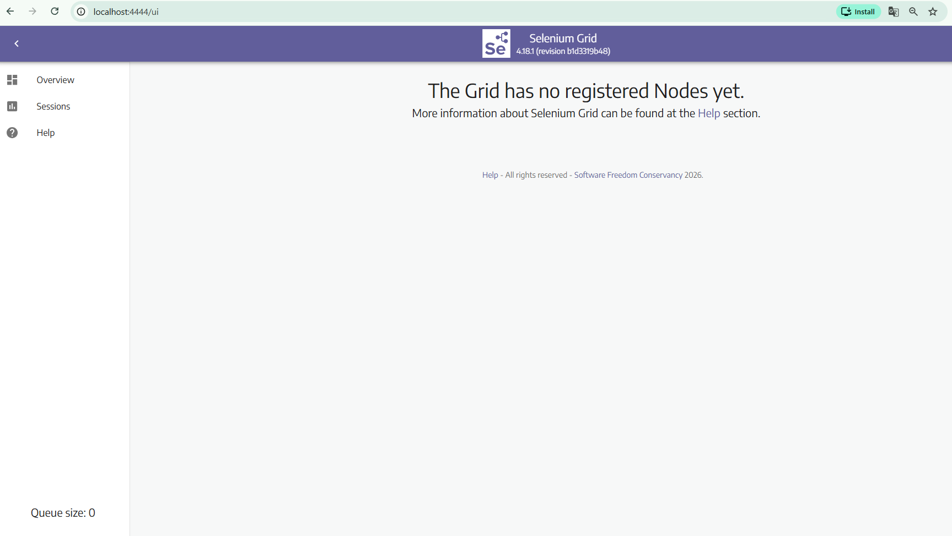

Bài 5 (1.0đ): Allure Report có biểu đồ, step-by-step, ảnh khi fail - chạy được local
Bài 6 (1.5đ): GitHub Pages URL của Allure Report hoạt động + README có badge
Bài 7 (2.0đ): Test Strategy đủ 5 phần, Test Plan đủ 15 TC có đầy đủ cột yêu cầu

